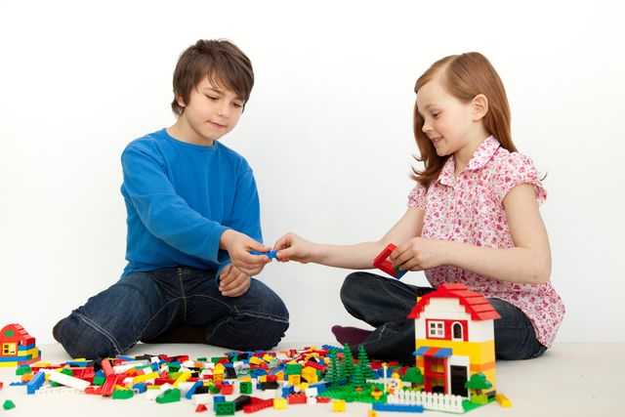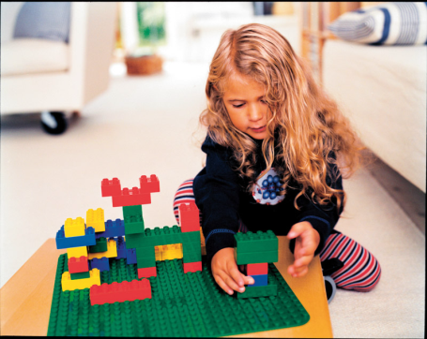

СЦЕНАРІЙ
Розважальної програми – подорожі
по містечкам дитячих сюрпризів
«КРУЇЗ ЗАХОПЛЕНЬ»
для дітей пришкільних таборів відпочинку:
17.06. 2014 « Ромашка»( на базі зош№2) 18.06.2014. «Сонечко» ( на базі Зош№5)19.06.2014 «Барвінок» ( на базі Зош№7)

Розробка сценарію : культ - організатор Полянська Л.Г.
Музичне оформлення : акомпаніатор Удод С.О.
Фотокореспондент : Полянська Л.Г.
1.Звуки « Позивні – труба з дзвониками » . В.Шаїнський «Вместе весело шагать…» ( ремікс).
2.Зустріч загонів, вишукування.

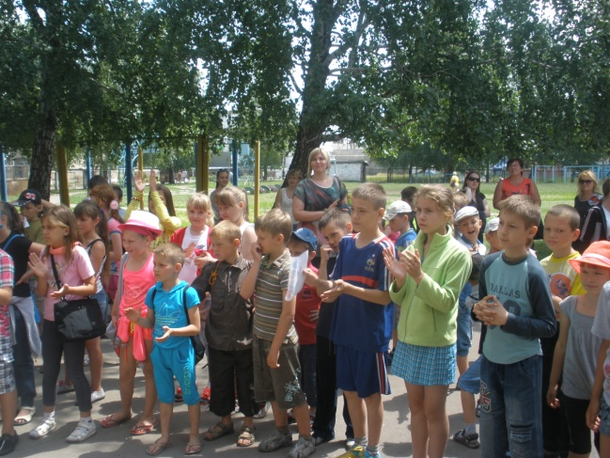
3.Звуки « Позивні – труба з дзвониками » . В.Шаїнський «Вместе весело шагать…» ( ремікс).
Урочисте відкриття розважальної гри – містечок сюрпризів « Круїза захоплень».
Гасло: Роби з нами ! Роби , як ми! Роби краще нас !
Ведущая: Все лучшие сказки и песни на свете

Отдать бы всем детям Земли.

Чтоб добрыми выросли дети,

Чтоб умными дети росли!

Отдать бы им звуки и краски,

Жар-птицу помочь отыскать.

И в эту счастливую сказку

По - чаще детей приглашать.

Мир детства к нам в сердце стучится,

Он помнится детям всегда.

Быть может, вдруг, чудо случится –

Зажжѐтся и ваша звезда.

4.Пісня « Вместе » - вокальний гурток.

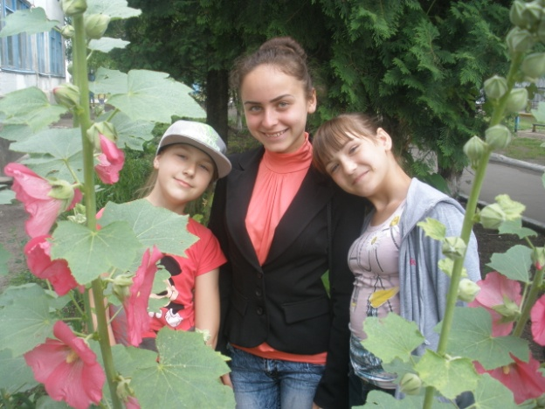
5. Звуки « Позивні – труба з дзвониками » . В.Шаїнський «Вместе весело шагать…» ( ремікс). Презентація «містечок» :

- Містечко «Море бажань» (Скиба Ю.М.)
- Містечко «Капітошки» (Опікун К.В.)
- Містечко «Чунга - Чанга» (Крашеніннікова О.О.)
- Містечко «Веселий порт» (Журавльова Т.В.)
- Містечко «Літній РЕП» (Полянська Л.Г.)
- Містечко «Тетріс» (Лєбєдєва В.В.)
- Містечко «Лабіринт» (Данильченко Н.Ю.)
6. Звуки « Позивні – труба з дзвониками » . В.Шаїнський «Вместе весело шагать…» ( ремікс). Вручення квитків – маршрутних листів. Перехід загонів до містечок дитячих сюрпризів.

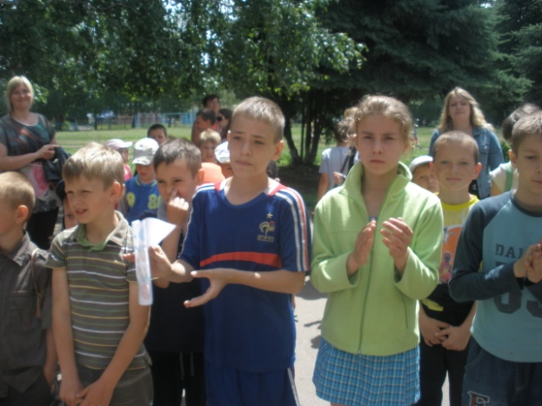

Містечко дитячих сюрпризів «Море бажань» (Скиба Ю.М.)
Загін розподілявся на дві команди: естафетний біг,з використанням атрибутики: стрічки, прапорці, кеглі.
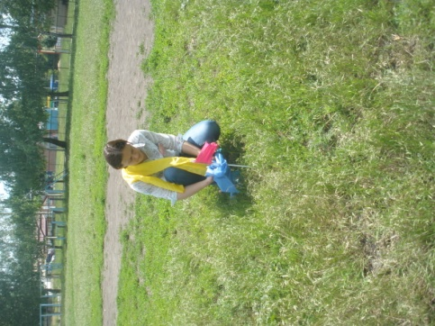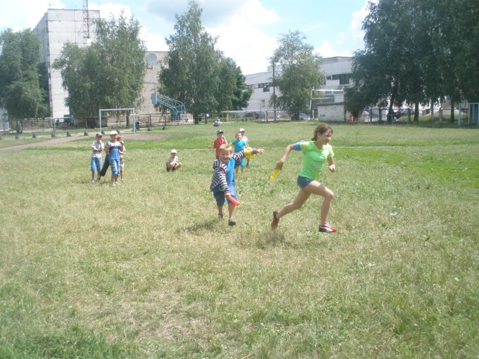

Містечко дитячих сюрпризів «Капітошки» (Опікун К.В.)
Діти « Малювали» на сонячному асфальті картини за допомогою води з бризгалки- пляшки.

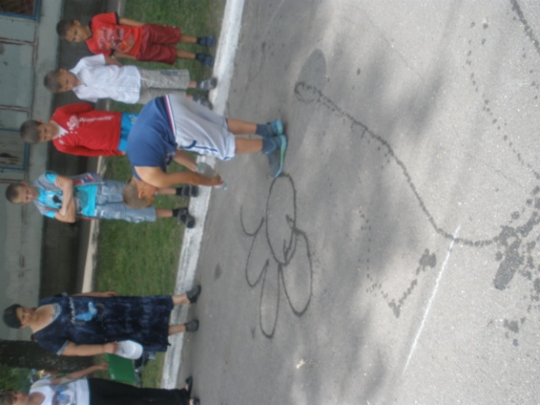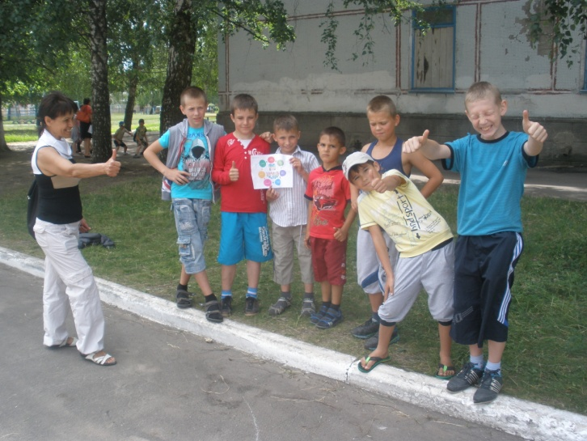

Містечко дитячих сюрпризів «Чунга - Чанга» (Крашеніннікова О.О.)
Загін отримував карту орієнтування , де знаходяться картки з складами слова ПЕ-РЕ-МО-ГА.

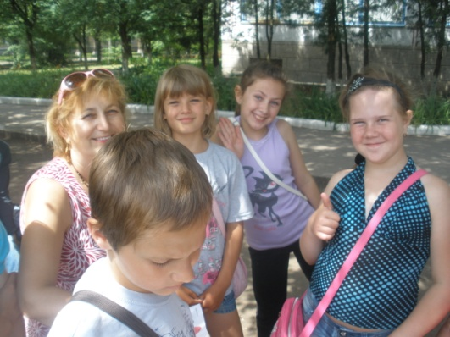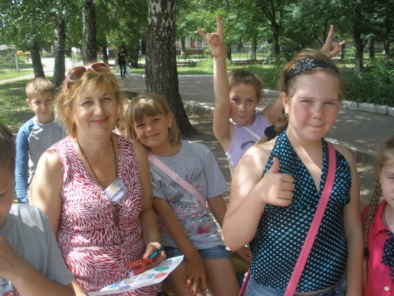

Містечко дитячих сюрпризів «Веселий порт» (Журавльова Т.В.)
Загін розподілявся на 2команди для естафет з використанням атрибутики : коробки, трубки.

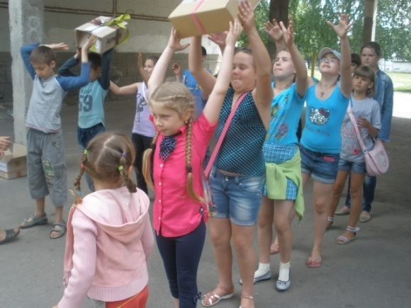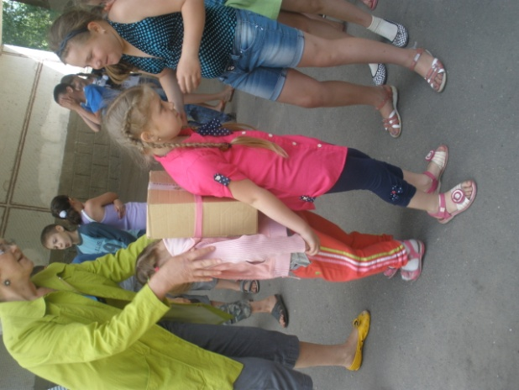

Містечко дитячих сюрпризів «Літній РЕП» (Полянська Л.Г.)

Діти познайомилися з вокальним стилем реп на прикладі пісні « Сделай доброе дело!».

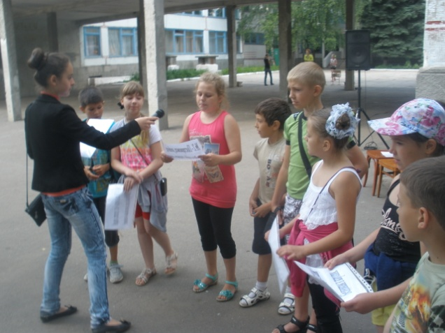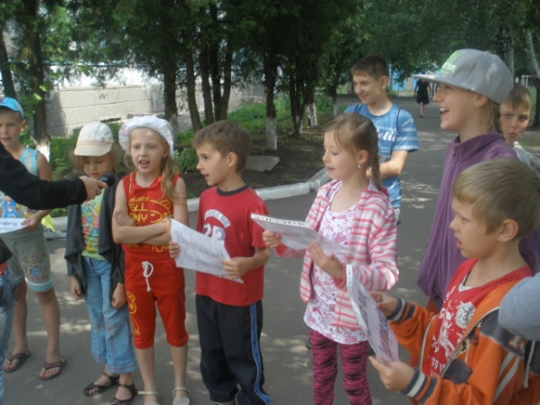

Містечко дитячих сюрпризів «Тетріс» (Лєбєдєва В.В.)
Діти виконували завдання на увагу , перебудовувались у геометричні фігури.

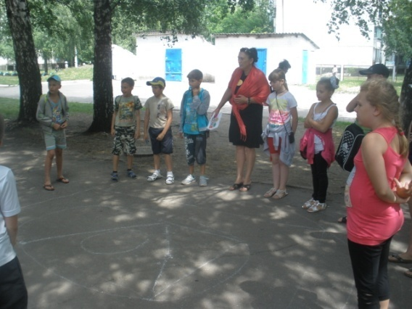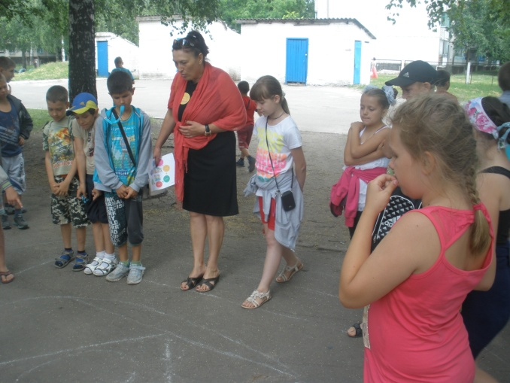
Містечко дитячих сюрпризів « Лабіринт» (Данильченко Н.Ю.)
Діти виконували завдання на координацію рухів тіла та тулуба з заплющеними очима.

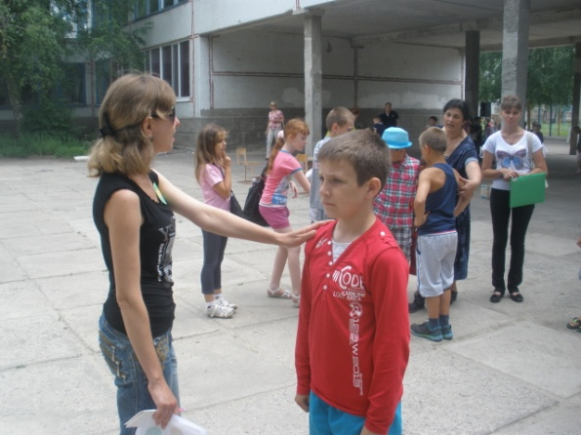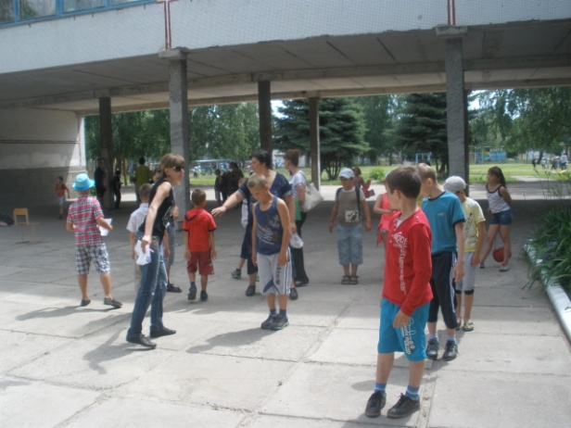

7.Музичні паузи. « Маленький принц» Соло Дарина Цвіркун.

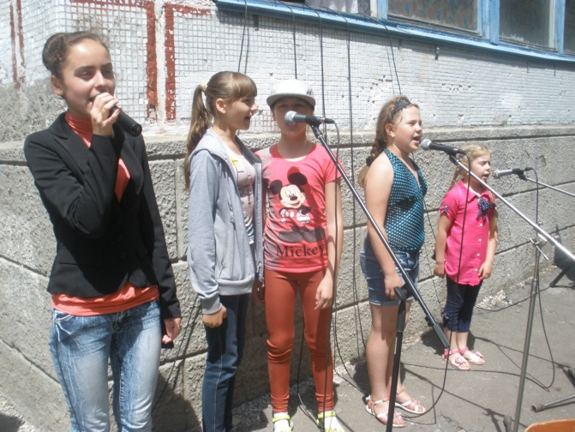

8. Звуки « Позивні – труба з дзвониками » . В.Шаїнський «Вместе весело шагать…» ( ремікс).

9.Підведення підсумків , вручення капітанам загонів дипломів переможців на сюрпризах..

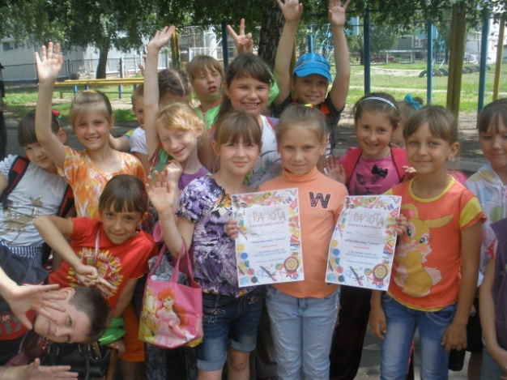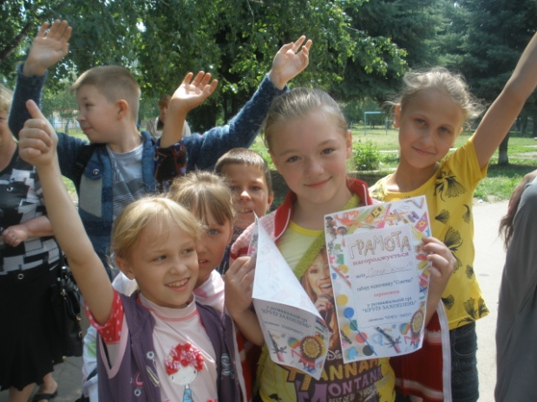

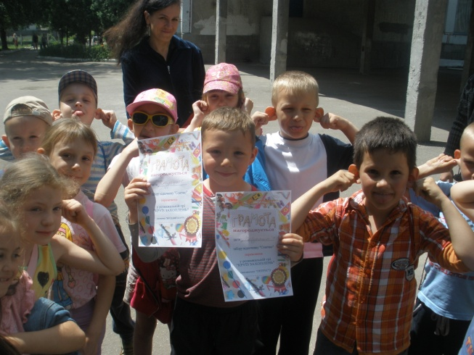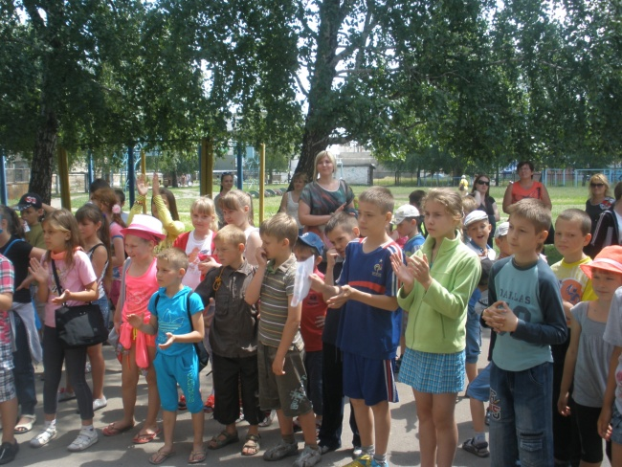

10. Звуки « Позивні – труба з дзвониками » . В.Шаїнський «Вместе весело шагать…»
( плюсовка). Міні дискотека .

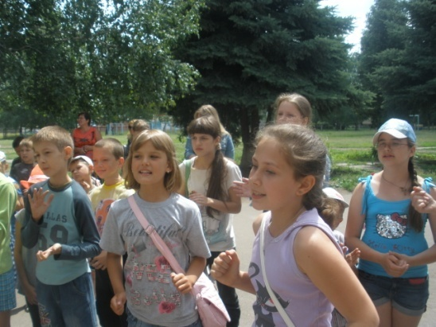
Діти повертаються в табір. До наступного літа !!!

